Projekt: Svět práce v každodenním životě

**Chemie V1.A**

**Gymnázium**

**Hranice**

G

**Gymnázium**

**Hranice**

G

**Laboratorní práce č. 2**

**Práce s kahanem**



## 1. K zapalování plynového nebo lihového kahanu v laboratoři používáme:

1. svíčku
2. jiný, již zapálený kahan
3. zápalky
4. zapalovač nebo hořící cigaretu

## 2. Kyslíkem nasycený hořící plamen se označuje:

1. barevný plamen
2. nesvítivý plamen
3. svítivý plamen
4. žlutý plamen

## 3. Nejnižší teplota plamene je:

1. ve středu kužele
2. po obvodu kužele
3. na špici kužele
4. nelze určit

## 4. Zhasnutí lihového kahanu provedeme:

1. sfouknutím
2. politím vodou
3. počkáme, až vyhoří lihová náplň
4. přiklopením kloboučku na knot

## 5. K hoření plamene je nutný přísun:

1. kyslíku
2. vodíku
3. dusíku
4. oxidu uhličitého

**Řešení :**

1.c , 2.b , 3.a , 4.d , 5.a .

## 1. Při zapalování kahanu je přívod vzduchu do kahanu:

1. uzavřen
2. otevřen
3. libovolně, záleží na podmínkách
4. kahan nemá přívod vzduchu

## 2. Kyslíkem nenasycený hořící plamen se označuje:

1. barevný plamen
2. svítivý plamen
3. nesvítivý plamen
4. žlutý plamen

## 3. Největší teplota plamene je:

1. ve středu kužele
2. po obvodu kužele a na špici kužele
3. v dolní polovině
4. nelze určit

## 4. Zhasnutí plynového kahanu provedeme:

1. uzavřením přívodu plynu
2. politím vodou
3. sfouknutím
4. přiklopením kloboučku na knot

## 5. Velikost a intenzitu plamene regulujeme:

1. tryskou
2. hořákovou trubicí
3. nelze regulovat, u daného typu kahanu je konstantní
4. přívodem vzduchu

**Řešení :**

1.a , 2.b , 3.b , 4.a , 5.d .

## 1. Při zahřívání špejle dochází ke změně:

1. fyzikální
2. chemické
3. fyzikální a chemické
4. špejle se nemění

## 2. Produkty hoření zemního plynu jsou:

1. kyslík a vodík
2. oxid uhličitý a vodní pára
3. popel
4. methan

## 3. Při zapalování kahanu hořící zápalku přiložíme:

1. k trysce
2. k přívodu vzduchu
3. k přívodu plynu
4. k ústí hořákové trubice

## 4. Čadivý plamen je způsoben:

1. sazemi uhlíku
2. kyslíkem
3. oxidem uhelnatým
4. dusíkem a vodní parou

## 5. Látky hořlavé označuje výstražný grafický symbol:

1. lebka
2. uschlý strom a leklá ryba
3. plný plamen
4. prázdný plamen

**Řešení :**

1.b , 2.b , 3.d , 4.a , 5.c .

## 1. Hlavní uzávěr plynu do chemické laboratoře otevírá a uzavírá:

1. vyučující
2. pověřený žák
3. ředitel školy
4. uzávěr plynu je stále otevřen

## 2. Produkty hoření dřeva a papíru jsou:

1. kyslík
2. uhlík a dusík
3. oxid uhličitý a vodní pára
4. oxid uhelnatý a kyslík

## 3. Při zahřívání hořčíkové hobliny dochází ke změně:

1. chemické
2. fyzikální
3. chemické a fyzikální
4. hořčíková hoblina je beze změny

## 4. Svítivý plamen má barvu:

1. bílou
2. žlutou
3. červenou
4. modrou

## 5. Lehké popáleniny, které se projevují zčervenáním kůže, ošetřujeme:

1. proudem teplé vody
2. proudem studené vody nebo ledovou drtí
3. umytím mýdlem
4. umytím roztokem sody

**Řešení :**

1.a , 2.c , 3.a , 4.b , 5.b .

**Laboratorní práce č. 2: Práce s kahanem**

**Teorie:**

Nejvýznamnějším postupem k poznání přírody a látek je pokus. Tepelná změna látek patří mezi významné chemické vlastnosti látky. V laboratoři se používají převážně plynové kahany, pro práci s nimi je důležité respektovat pravidla bezpečnosti práce (dlouhé vlasy mít sepnuté sponou po dobu trvání laboratorní práce).

Ve školní chemické laboratoři se používají plynové kahany, které se liší některými úpravami, ale jejich činnost je obdobná. Popište části vašeho školního plynového kahanu.

Plynový kahan



část b)

část a)

část c)

(1)

Teplota částí plamene kahanu

1540oC

1560°C

300oC

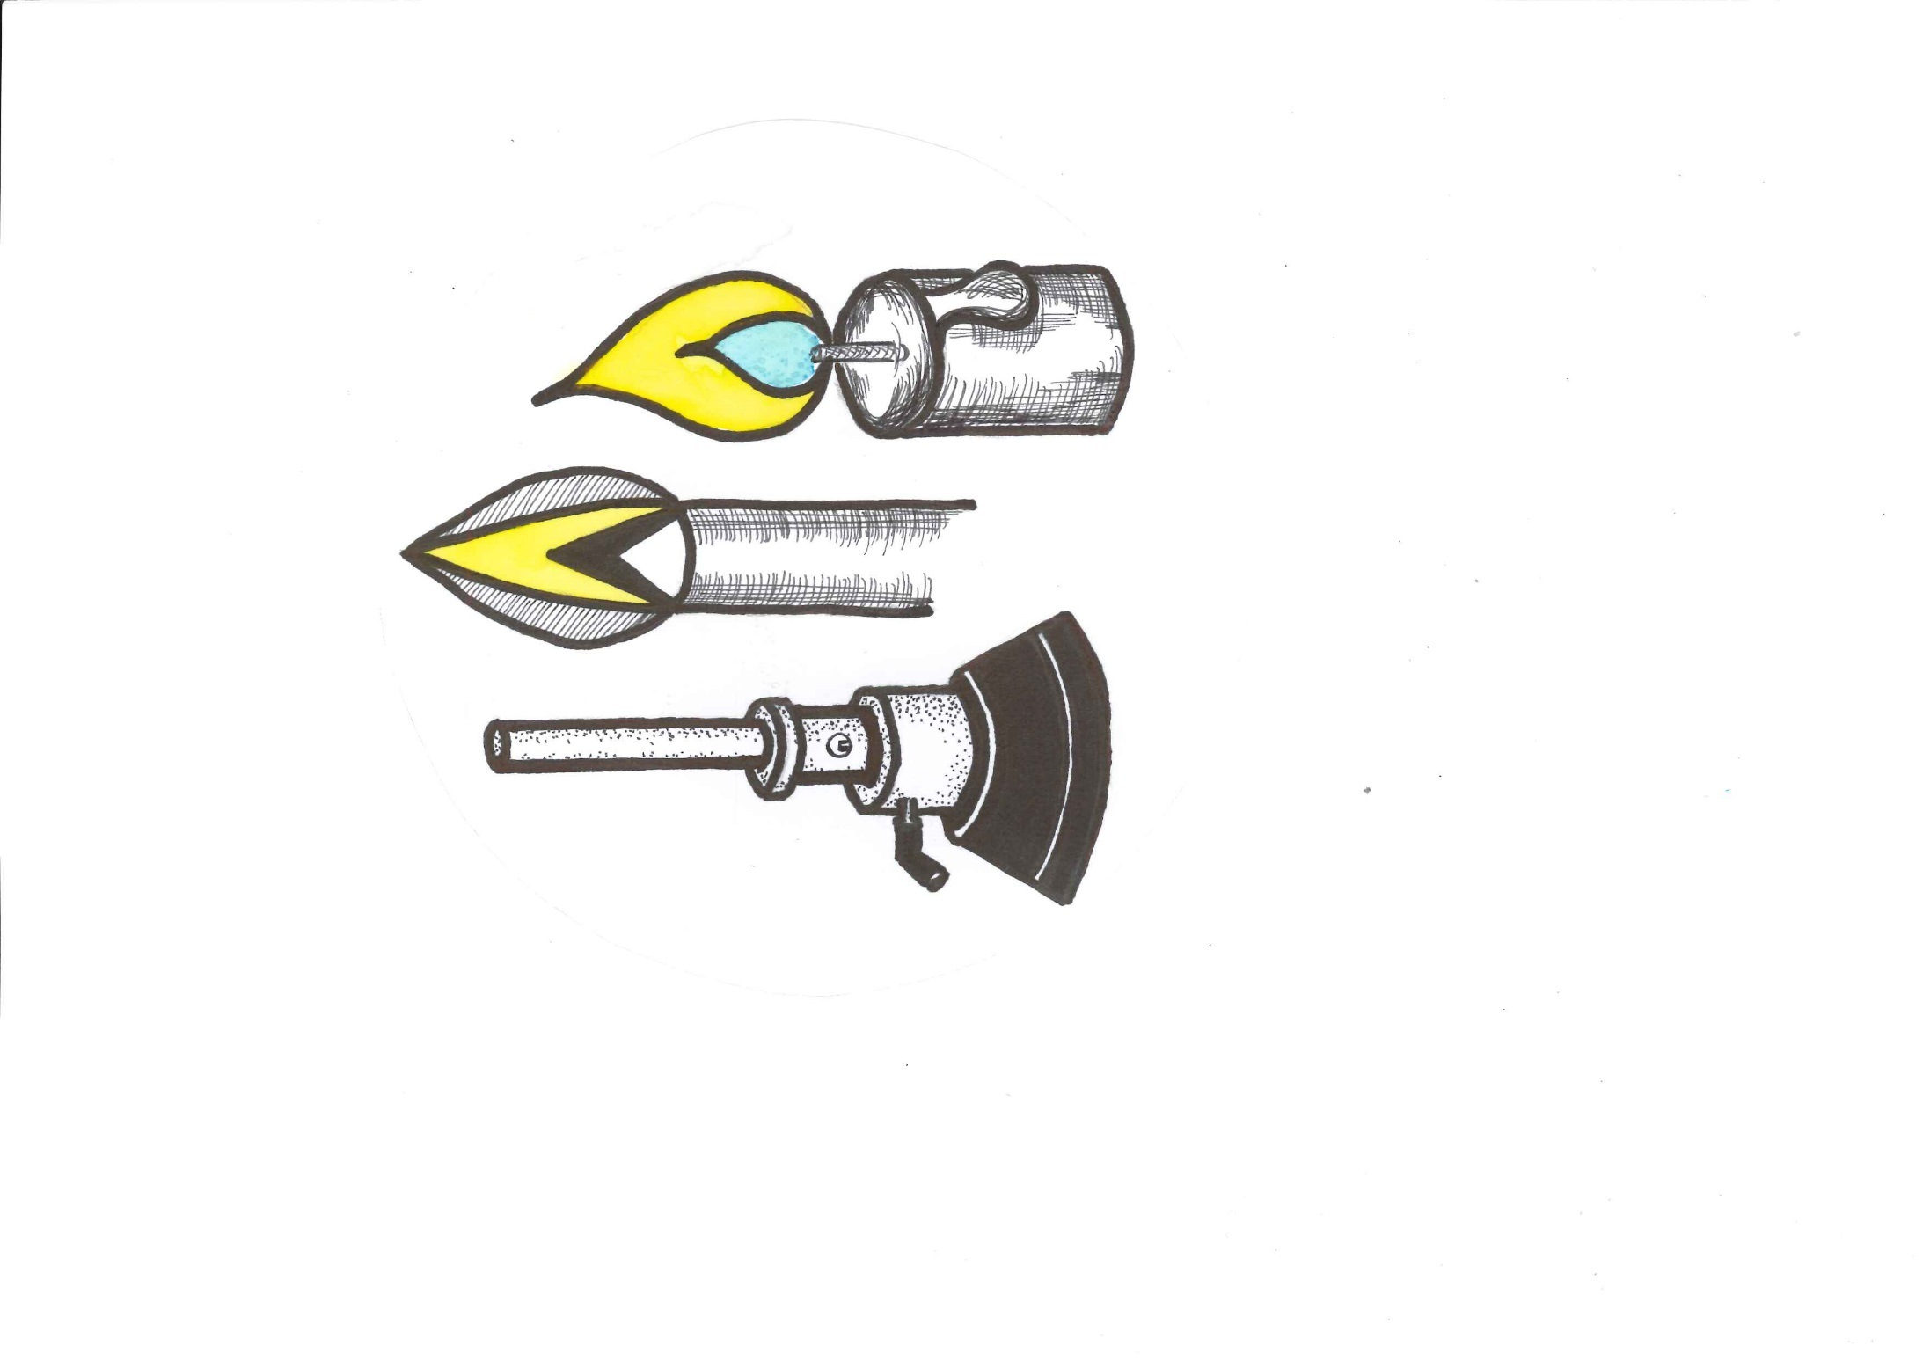

(2)

**Úkoly:**

1. Zapalování plynového kahanu a tepelná změna látek

2. Sestavte aparaturu pro ohřev vody

**Úkol č. 1:**

**Zapalování plynového kahanu a tepelná změna látek**

**Pomůcky:** kahan, zápalky, špejle, ochranné brýle

**Chemikálie:** Pt drátek, Mg hoblina

**Postup práce:**

1. Popište postup pro bezpečné zapalování plynového kahanu.

Pro provedení tepelné změny látek používejte ochranné brýle.

1. Do nesvítivého plamene kahanu vložte na 1-3 sekundy špejli, po vyjmutí z plamene pozorujte její vzhled.
2. Do nesvítivého plamene kahanu vložte na 1-3 sekundy platinový drátek, po vyjmutí z plamene pozorujte jeho vzhled.
3. Do nesvítivého plamene kahanu vložte na 1-3 sekundy hořčíkovou hoblinu uchycenou v chemických kleštích, po vyjmutí z plamene kahanu pozorujte její vzhled.

**Úkol č. 2:**

**Sestavte aparaturu pro ohřev vody**

**Pomůcky:** stojan, kahan, varný kruh, křížová svorka, azbestová síťka, zápalky, kádinka, skleněná tyčinka, laboratorní teploměr

**Postup práce:**

1. Z uvedených pomůcek sestavte aparaturu pro ohřev vody.
2. Před zahájením ohřevu správnost aparatury překontroluje vyučující.
3. Kádinku naplňte asi do 1/3 vodou a zahřívejte plamenem kahanu na teplotu 500C.
4. Teplotu změřte laboratorním teploměrem.

**Závěr:** Shrňte vaše poznatky z této laboratorní práce.

**Protokol č. 2:**

|  |  |  |  |  |
| --- | --- | --- | --- | --- |
| **Pracoval:** |  |  | **Pracováno dne:** |  |
| **Spolupracoval:** |  | **Hodnocení:** |  |
| **Třída:** |  |

**Název úlohy: Práce s kahanem**

**Pomůcky:**

**Chemikálie:**

**Vypracování:**

**Teoretická příprava:**

Vámi zvolený typ plynového kahanu

Popis částí kahanu: část a)

část b)

část c)

Teplota plamene kahanu je nejvyšší v místě

Teplota plamene kahanu je nejnižší v místě

**Úkol č. 1:**

**Postup při zapalování kahanu**

Tepelná změna špejle

Tepelná změna platinového drátku

Tepelná změna hořčíkové hobliny

Chemická změna nastala u látky

Fyzikální změna nastala u látky

**Úkol č. 2:**

**Sestavte aparaturu pro ohřev vody**

**Pomůcky:** stojan, kahan, varný kruh, křížová svorka, azbestová síťka, zápalky, kádinka, skleněná tyčinka, laboratorní teploměr

**Nákres aparatury s popisem:**

Ohřev vody je změna fyzikální/chemická, protože

**Závěr:**

**Zdroje:**

Kniha:

Beneš, Pavel, Pumpr Václav,Banýr Jiří. *Základy chemie 1 pro 2.stupeň základní školy, nižší ročníky víceletých gymnázií a střední školy.* Praha : Nakladatelství FORTUNA, 1993. ISBN 80-7168-720-0.

Obrázky:

1,2: vlastní tvorba